**ЭТА МНОГОЛИКАЯ КОРРУПЦИЯ**

Коррупции могут и должны противодействовать государство, бизнес, СМИ, международные и иностранные организации. Но важно понимать, что противостояние коррупции - дело всего общества, каждого из нас. В последнее время все большее внимание уделяется в нашей стране проблемам борьбы с коррупцией. В многочисленных выступлениях по телевидению, в материалах прессы нам непрерывно доказывают о необходимости бескомпромиссной борьбы с этим злом. Центральная сельская библиотека Кавказского сельского поселения Кавказского района, при содействии администрации Кавказского сельского поселения Кавказского района внесла свой вклад в борьбу с этим явлением. Мероприятие под названием «Эта многоликая коррупция» включило в себя беседу – диалог «Что такое коррупция?». Данная беседа представляет собой небольшой исторический экскурс, призванный ознакомить читателя с историей развития коррупции в России с древних времен и до сего дня. Возможно, ознакомление с ней, поможет читателям составить более полное представление о сущности этого явления и о путях его преодоления.

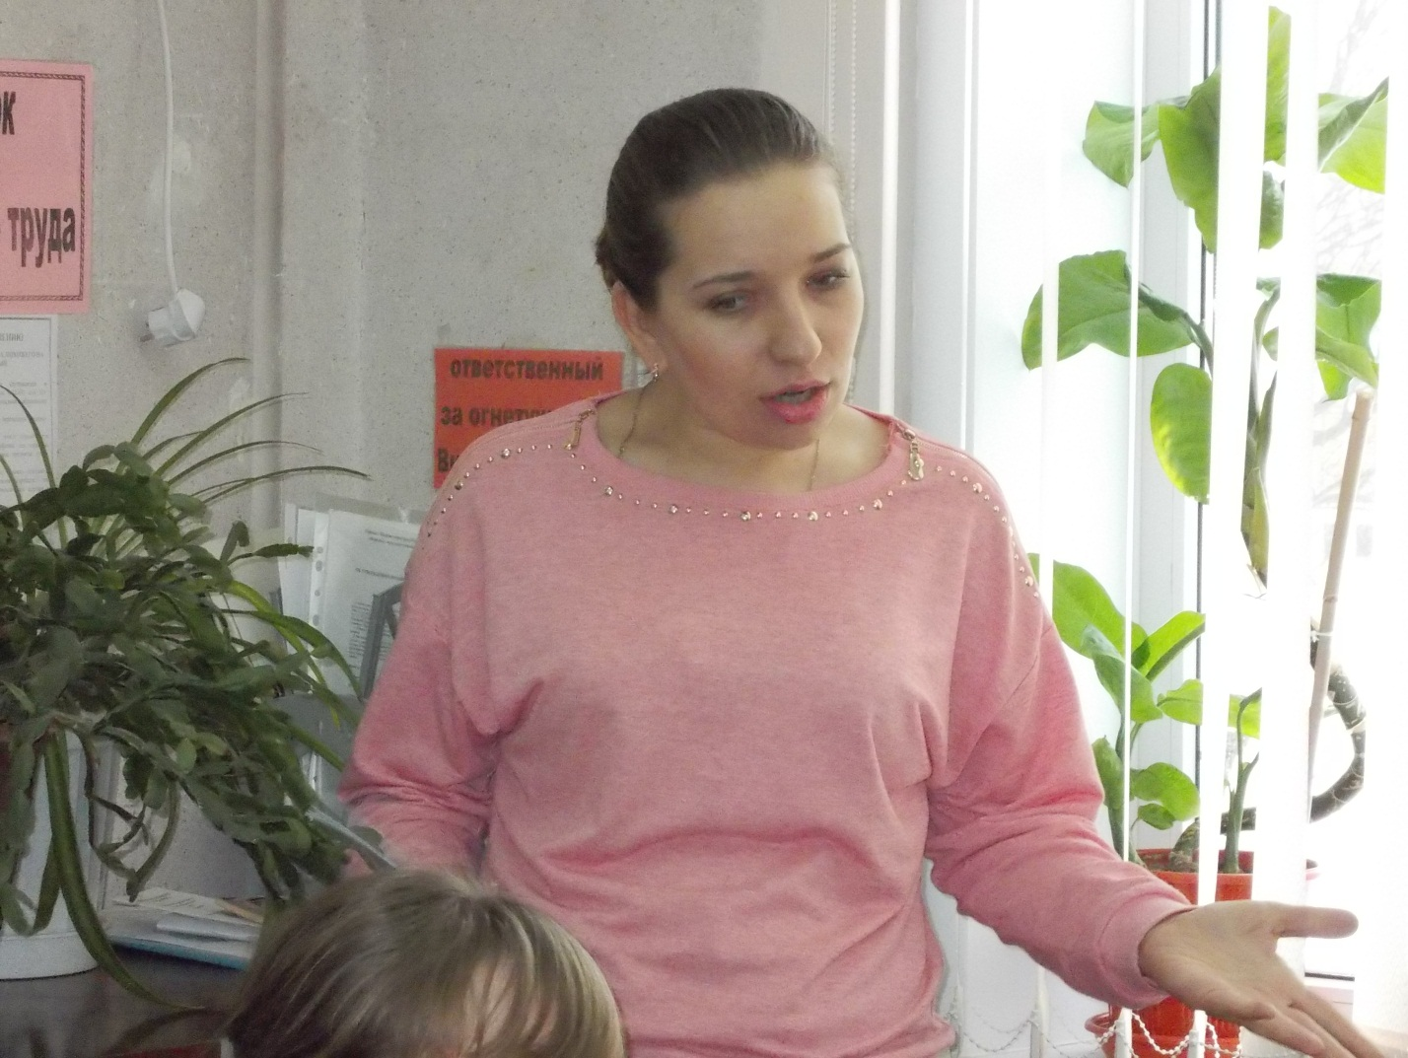

В ситуационная игре «Все против коррупции», ребятам пришлось, и разгадывать ребусы, и вспоминать пословицы и поговорки, отражающие коррупционную деятельность, рассматривать ситуации и находить выход из создавшегося положения…

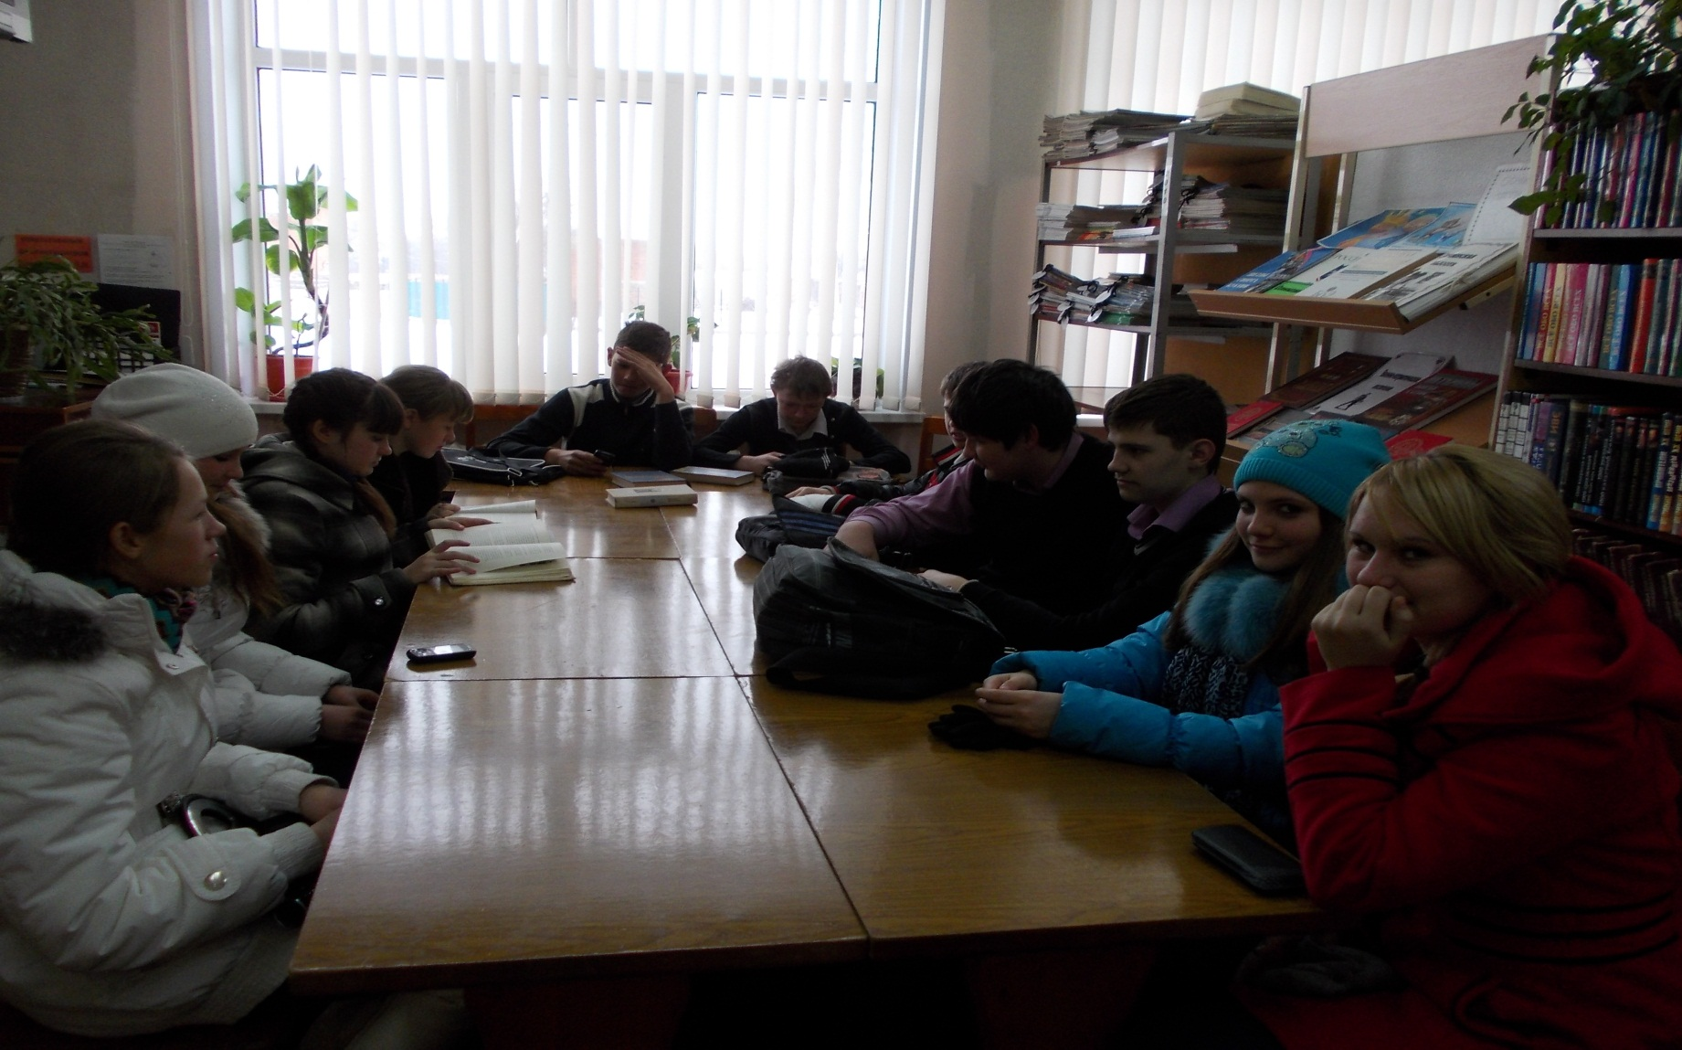

Также раздавались буклеты.

Этими мероприятиями ведущий библиотекарь юношеской кафедры Надежда Колбасина попыталась донести до подростков понятие о коррупции, о необходимости борьбы с коррупцией; уметь пользоваться правовыми документами, помочь осознать соблюдение закона, честность и честь незапятнанной репутации, научить развивать умение рассуждать и критически мыслить.